Nom :
Preguntes
- Dibuixa una flor amb el Paint i inserta-la en aquest apartat. Anota-hi les seves parts.

- Explica en què consisteix el procés de pol·linització.
- El procés de pol·linització
- Com es reprodueix una estrella de mar?
- L’estrella de mar
- Busca informació sobre la metamorfosi dels amfibis i explica com realitza aquest procés la granota.
- Busca informació sobre l'aparell reproductor humà i assenyala'n les parts.

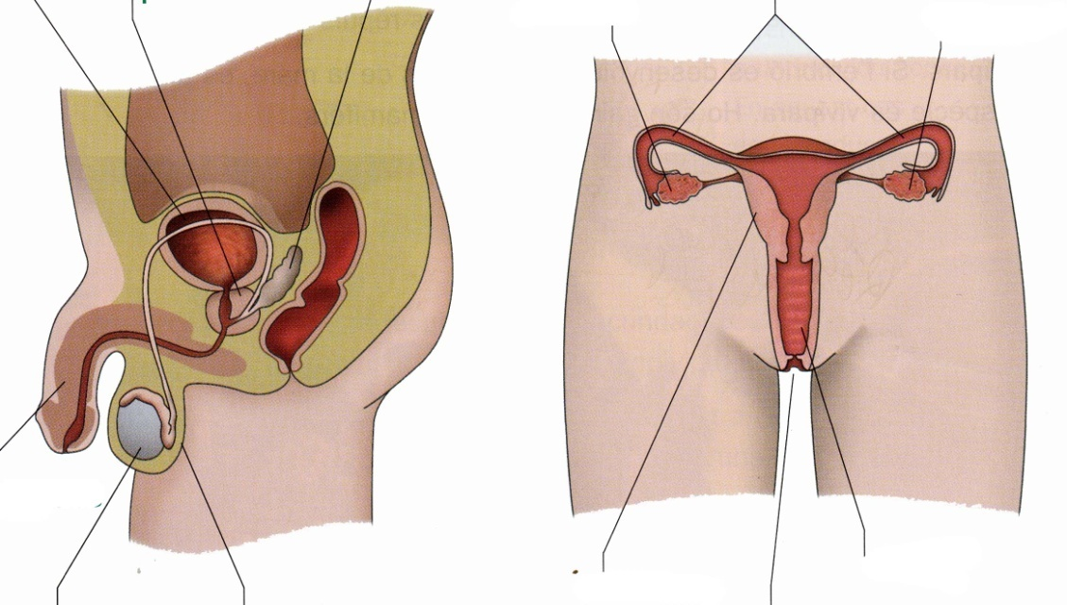

- Com es diuen les cèl·lules sexuals femenines?
- Les cèl·lules sexuals femenines
- Com es diuen les cèl·lules sexuals masculines?
- Les cèl·lules sexuals masculines
- Explica en què consisteix el procés de fecundació.
- Descriu els canvis que es produeixen durant el procés de gestació.
- Què és el cicle menstrual?

